

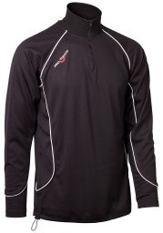 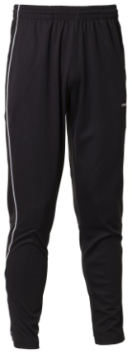

Spelaroverall - Halvzip overall i functionsmatrial, kan köpas i separata storlekar, smalbyxa med dragkedja. Storlekar 120 140 160 XS S M L XL XXL Pris 350:-

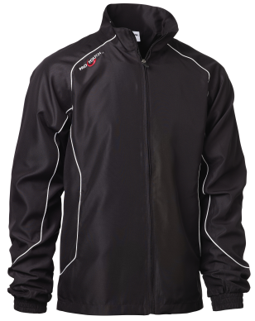

Ledaroverall – Klassisk Vindoverall med meshfoder, säljes endast i set.

Storlekar 120 140 160 XS S M L XL XXL Pris 350:-

[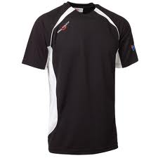](http://www.google.se/imgres?q=prt+sport+func+tee&hl=sv&sa=X&biw=1341&bih=879&tbm=isch&prmd=imvns&tbnid=PoSNbDwaHziRyM:&imgrefurl=http://www.intersport.se/Klubb-och-foretag/Webbkatalog/Innebandy/Shorts/Pro-Touch-Sport-Func-Tee-Sr2/&docid=g1Pj98xTclLfpM&itg=1&imgurl=http://www.intersport.se/Media/WK/realsize/Pro%2520Touch/620566_prt_sport_func_tee_m_black.jpg&w=500&h=500&ei=QNWTUJKQJeTj4QSO2oHoBQ&zoom=1&iact=hc&vpx=166&vpy=145&dur=1265&hovh=225&hovw=225&tx=116&ty=94&sig=116253291046663930620&page=1&tbnh=120&tbnw=120&start=0&ndsp=23&ved=1t:429,r:0,s:0,i:70)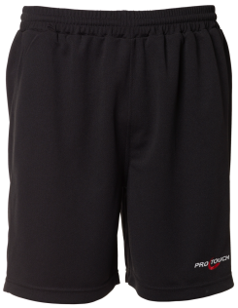 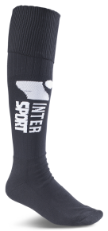

Match/träningsset i tre delar

Storlekar 120 140 160 XS S M L XL XXL Pris 220:-

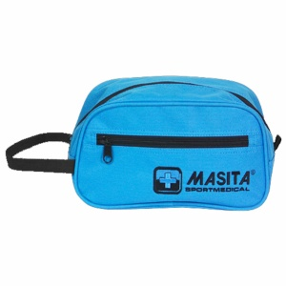

Liten sjukvårdsväskan 280:-

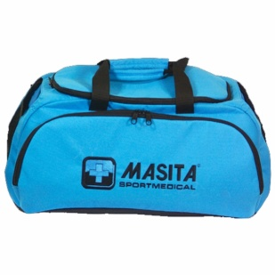

Liten sjukvårdsväskan 800:-

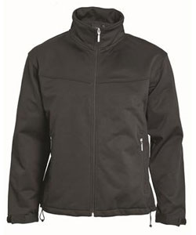

Softshell jacka senior 330:-

Storlekar S M L XL XXL XXXL XXXXL

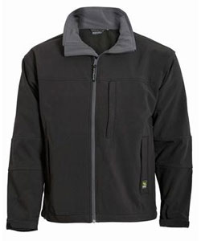

Softshell jacka junior 300:-

Storlekar 120 140 160

Kumla HF föreningslogga ingår i samtliga plagg

Intersport Klubb & Företag

Peter Eriksson 0707-915 790